Раздольинское муниципальное образование 2019г.
Наименование объекта и мероприятия
Приобретение инвентаря для обеспечения первичных мер пожарной безопасности п.Раздолье (бензопила, мотокоса, ранцевые опрыскиватели "Ермак", насосы для опрыскивателей, переходники к пожарным рукавам, сварочный аппарат, дрель, УШМ - болгарка, спецодежда - зимние и летние комплекты)
Объём финансирования-всего, руб. | В т. ч. из местного бюджета, руб.
126 000,0 | 1 260,00
Подрядчик
Общество с ограниченной ответственностью "СпецСнаб", Индивидуальный предприниматель Максимов Алексей Владимирович, общество с ограниченной ответственностью "САВА"
Срок реализации
ДО 31 ДЕКАБРЯ 2019г.
Фото до реализации | Фото после реализации  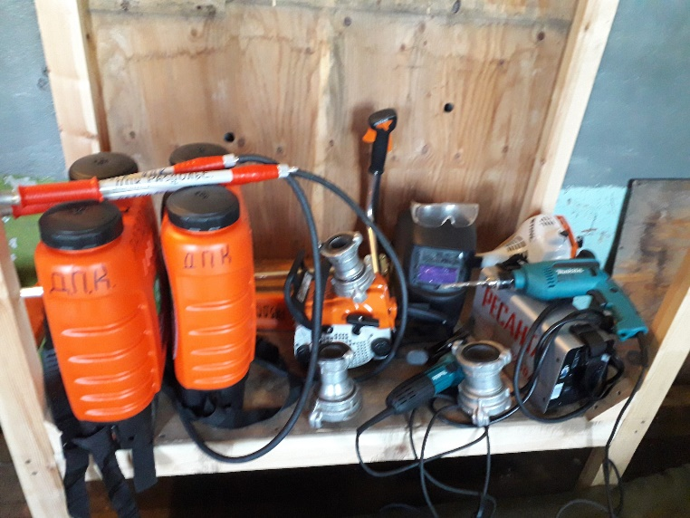
 | 